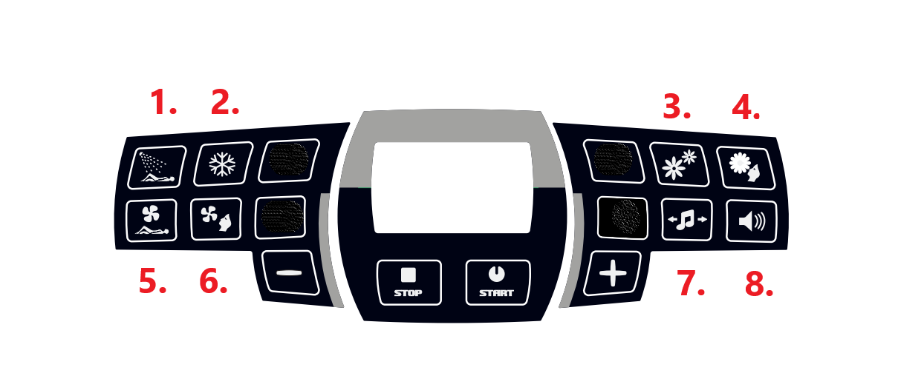

1. **Qsens** – vodní mlha, stisknutím zapnout (každé 2 minuty se opakuje), stisknutím vypnout
2. **Klimatizace** - stisknutím zapnout, stisknutím vypnout
3. **Xsens** – vůně, stisknutím zapnout, volby 1-3 ( + - ), santalové dřevo, oceán, květiny
4. **Obličejové výbojky** – po minutě lze výkon regulovat 3-1 (- +), nebo vypnout (podržet – na 3s)
5. **Tělový ventilátor** – lze regulovat 1-8 ( + - )
6. **Obličejový ventilátor** – lze regulovat 1-8 (+ - )
7. **Hudební kanály** – SD1. SD2, MP3, **Centrální ozvučení – nastaveno (nepoužívat prosím)**
8. **Hlasitost** – lze zvyšovat, snižovat (+ - )

**Start** – spuštění solária

**Stop** – zastavení solária